

**Wydział Informatyki, Elektroniki i Telekomunikacji**

INSTYTUT ELEKTRONIKI

*System alarmowy obiektu mieszkalnego*

Projekt z przedmiotu

Metodyki Projektowania i Modelowania Systemów

Autor: *Wojciech Broda*

Kierunek studiów: Elektronika i Telekomunikacja II stopień

Kraków, 2024

# Cel projektu

Celem niniejszego projektu było zaprojektowanie funkcjonalnego systemu alarmowego, spełniającego podstawowe założenia w zakresie ochrony mienia. Inspiracją do realizacji projektu było stworzenie kompletnego systemu antywłamaniowego w oparciu o system wbudowany z mikrokontrolerem, wraz z minimalizacją wysokości kosztów przeznaczonych na jego budowę.

# Wprowadzenie

W ostatnich latach niezwykłą popularność zyskały wszelkiego rodzaju urządzenia i systemy sprawujące kontrolę nad nieruchomościami. Typowe systemy alarmowe montowane są w znacznej większości obiektów mieszkalnych, gospodarczych i przemysłowych. W nowoczesnych “inteligentnych domach” są one praktycznie obowiązkowe. Jest to spowodowane ogromnym rozwojem elektroniki, który przyczynił się do znacznego zwiększenia popularności tych urządzeń, jak również do zmniejszenia ich kosztów. Obecnie cena instalacji systemu zapewniającego podstawową ochronę jest naprawdę niewielka. Warto nadmienić, że prosty, ale nadal w pełni funkcjonalny system alarmowy można zaprojektować i wykonać własnoręcznie, wykorzystując do tego odpowiednie systemy wbudowane. Umożliwia to implementację wszystkich wymaganych przez użytkownika funkcji, oraz jeszcze większą minimalizację kosztów. Niniejszy projekt zakłada zaprojektowanie oraz wykonanie podstawowego systemu zapewniającego kontrolę nad obiektem.

Kolejnym założeniem podczas wykonywania projektu było wykorzystanie systemu wbudowanego, czyli układu opartego na mikrokontrolerze, zaprojektowanego do wykonywania konkretnych zadań. W tym przypadku system powinien przede wszystkim odbierać i przetwarzać sygnały z czujników, oraz na ich podstawie podejmować ewentualne działania prewencyjne. Ponadto kluczowym wymogiem jest zapewnienie komunikacji z użytkownikiem oraz możliwości sterowania całym systemem. Po dokonaniu przeglądu dostępnych na rynku urządzeń embedded wybrano układ Arduino UNO należący do platformy programistycznej dla systemów wbudowanych - Arduino, który zostanie dokładnie opisany w dalszej części projektu.

# Proponowane rozwiązania

W niniejszej pracy skupiono się na zaprezentowaniu podstawowych funkcjonalności systemu kontroli i bezpieczeństwa, co wpłynęło na znaczne zredukowanie liczby elementów występujących w “normalnych” zestawach alarmowych.

## 3.1 Sterowanie

Rolę centrali alarmowej pełni moduł Arduino UNO. Wykorzystuje on mikrokontroler Atmega328, z rodziny układów AVR produkowanych przez firmę Atmel. Moduł posiada 14 wejść/wyjść cyfrowych (z których 6 można wykorzystać jako wyjścia PWM), oraz 6 wejść analogowych. Jest taktowany sygnałem zegarowym o częstotliwości 16MHz. Został wyposażony w 32kB pamięci flash, oraz 2kB pamięci operacyjnej SRAM. Wspiera także interfejsy komunikacyjne takie jak I2C, SPI czy UART. Implementacja programów odbywała się za pomocą przewodu USB, przy wykorzystaniu środowiska Arduino IDE.

Wszystkie pozostałe komponenty wchodzące w skład systemu alarmowego są podłączone do Arduino, który odbiera sygnały z urządzeń wejściowych i steruje wszystkimi urządzeniami wyjściowymi – Rysunek 1. O wyborze tego modelu zadecydowała jego dostępność w zasobach własnych autora projektu.

Rysunek 1 - Schemat połączeń między poszczególnymi elementami systemu

## 3.2 Obsługa

Drugim istotnym elementem odpowiadającym za wprowadzanie informacji jest klawiatura. Została ona zaprogramowana jako klasyczna szesnasto przyciskowa klawiatura matrycowa – rysunek 2. Do wprowadzania kodu służą klawisze z numeracją 0-9. Pozostałe przyciski pełnią dodatkowe funkcje, takie jak przejście do trybu uzbrajania alarmu, lub nie są jeszcze używane, a jedynie przewidziane pod przyszłą rozbudowę systemu.

Rysunek 2 – Klawiatura matrycowa

Do zapewnienia komunikacji między układem, a instalatorem zastosowano wyświetlacz LCD, posiadający dwie linie do wyświetlania znaków, po 16 w każdej. W celu zredukowania liczby wyjść cyfrowych Arduino, absorbowanych przez wyświetlacz zastosowano konwerter I2C, który umożliwia przesyłanie danych z użyciem portu szeregowego. Taki zabieg spowodował zmniejszenie szybkości działania wyświetlacza (bity są przesyłane szeregowo), ale w żaden sposób nie wpłynęło to negatywnie na system. W tym przypadku wyświetlacz, jako źródło informacji nie musiał być bardzo szybki. Wykorzystanie magistrali I2C poskutkowało możliwością użycia jedynie dwóch wyprowadzeń sygnałowych Arduino - SDA i SCL, oraz 5V i GND zapewniających zasilanie wyświetlacza i konwertera.

## 3.3 czujniki

Do symulacji podstawowego systemu kontroli i bezpieczeństwa użyto dwóch najpopularniejszych obecnie typów sensorów. Czujnika podczerwieni, oraz kontaktronu.

Do detekcji ruchu zastosowano moduł czujki PIR HC-SR505, dedykowany do układów Arduino. Do kontroli otwarcia drzwi posłużono się uniwersalnym kontaktronem MC-38 NC. Czujnik ten podczas normalnej pracy zapewniał połączenie (Normal Connected), natomiast po oddaleniu magnesu stanowił przerwę w obwodzie.

## 3.4 Zasada działania

Układ działa w trzech podstawowych trybach – rysunek 3.

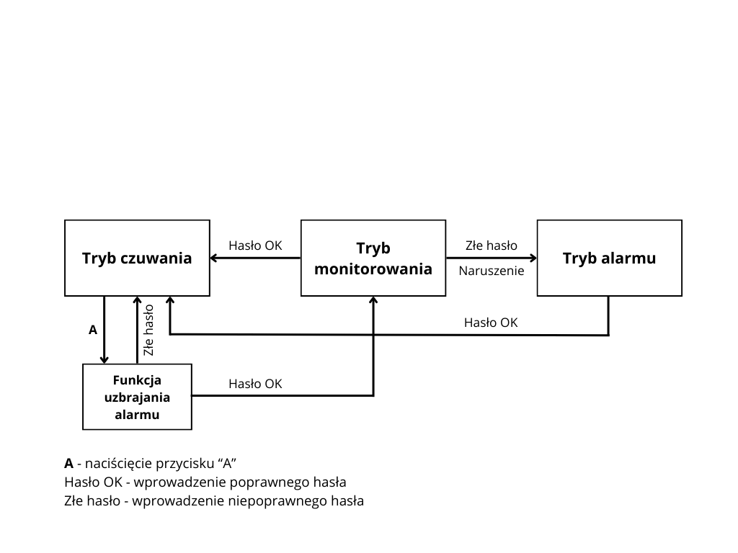

Rysunek 3 - Schemat blokowy trybów pracy systemu

1. Tryb czuwania - domyślny tryb, uruchamiany po doprowadzeniu zasilania, w którym układ inicjalizuje się i następnie oczekuje na uzbrojenie alarmu.
2. Tryb monitorowania - tryb pracy wywoływany po uzbrojeniu alarmu, w którym system nieustannie kontroluje stan wejść urządzeń monitorujących
3. Tryb alarmu - uruchamiany w przypadku naruszenia, lub podaniu niewłaściwego hasła podczas rozbrajania

Każdy z trybów został dokładnie opisany poniżej.

### Tryb czuwania

Po podłączeniu zasilania układ przygotowuje się do pracy, a następnie przechodzi do podstawowego trybu, jakim jest tryb czuwania. Na wyświetlaczu LCD system informuje o dalszym możliwym do wykonania kroku, tj. uzbrojeniu alarmu, wyświetlając komunikat “Aby uzbroić wciśnij A”. Po wciśnięciu klawisza oznaczonego symbolem “A” układ oczekuje na wprowadzenie hasła. Domyślnie zaprogramowany szyfr to (1,2,3). Podczas wprowadzania hasła z klawiatury na wyświetlaczu zamiast cyfr, wyświetlają się znaki “*”, aby zapobiec odczytaniu hasła przez osoby postronne, znajdujące się w pobliżu. Po wprowadzeniu prawidłowego hasła układ rozpocznie odliczanie czasu przewidzianego na opuszczenie pomieszczenia, a następnie przejdzie do trybu drugiego, czyli trybu monitorowania. Jeśli natomiast podane przez użytkownika hasło okaże się błędne, układ nadal pozostanie w trybie czuwania. Podczas pracy w trybie czuwania, w prawym górnym rogu wyświetlacza wypisywany jest symbol informujący o stanie pracy sensorów. System nieustannie odbiera sygnały od czujników informując użytkownika o pozostawieniu otwartych drzwi, okna, lub wykryciu ruchu przez czujkę PIR. Taka informacja jest kluczowa podczas próby uzbrojenia alarmu. Ze specyfikacji czujnika podczerwieni wynika, że po wykryciu ruchu, pozostaje on w stanie wysokim jeszcze przez kilka sekund (nawet jeśli wykryta osoba zniknie już z pola widzenia czujki). Jeśli w tym czasie użytkownik uzbroi system, natychmiast zostanie uruchomiony tryb alarmu. Stan wysoki czujnika PIR sygnalizowany jest symbolem “!”. Analogicznie funkcja ta zadziała w przypadku pozostawienia otwartych drzwi, na których zamontowany jest kontaktron. Jeżeli wystąpi taka sytuacja, na wyświetlaczu pojawi się symbol “K”. Gdy wszystkie czujniki będą gotowe do uzbrojenia alarmu, system wyświetli znak kropki informując użytkownika o możliwości uzbrojenia systemu w danym momencie.

### Tryb monitorowania

Gdy system zostanie już uzbrojony, centrala przechodzi do trybu monitorowania, w którym nieustannie sprawdza czy nie doszło do naruszenia. Dzieje się tak nawet podczas rozbrajania alarmu, co wyklucza unieszkodliwienie systemu kontroli i bezpieczeństwa po wprowadzeniu znaku z klawiatury. W sytuacji wykrycia obecności człowieka przez czujnik ruchu zainstalowany w pomieszczeniu z manipulatorem, system rozpocznie odliczanie czasu przewidzianego na rozbrojenie alarmu. Po wprowadzeniu poprawnego kodu alarm zostanie rozbrojony, a układ przechodzi do podstawowego trybu pracy, czyli trybu czuwania. Z kolei w przypadku wprowadzenia niepoprawnego hasła lub upłynięcia przedziału czasowego przewidzianego na rozbrojenie, uruchomiony zostaje trzeci tryb - alarmowy. Analogiczna sytuacja występuje, gdy centrala odbierze sygnał o naruszeniu z któregokolwiek z pozostałych czujników.

### Tryb alarmu

Jak wyjaśniono powyżej, tryb alarmu zostaje uruchomiony, gdy podczas trybu monitorowania nastąpi wprowadzenie błędnego hasła lub wystąpi naruszenie. Jeśli źródłem alarmu będzie drugi przypadek, system na wyświetlaczu poinformuje użytkownika, z którego dokładnie czujnika pochodzi sygnał o naruszeniu. Wraz z przejściem układu do stanu alarmu zostaje uruchomiony buzzer, symulujący zewnętrzny sygnalizator. Układ pozostaje w tym trybie do czasu poprawnego rozbrojenia alarmu. W sytuacji wprowadzenia niewłaściwego hasła, system będzie działał nadal w trybie alarmu. Gdy zostanie wprowadzony poprawny szyfr centrala przejdzie do trybu podstawowego, czyli czuwania.

Szczegółowy schemat blokowy, opisujący działanie systemu przedstawiono na poniższej ilustracji - Rysunek 4.

Rysunek 4 - Schemat blokowy centrali

## 3.5 Komunikacja bezprzewodowa

W niniejszej pracy zapewniono również usługę powiadamiania użytkownika o włamaniu za pomocą technik bezprzewodowych. Jest to obecnie powszechnie stosowana technologia. W prawdziwych systemach oprócz użytkownika, powiadomienie wysyłane jest także do firmy ochroniarskiej. W celu prezentacji takiej funkcji posłużono się kolejnym systemem embedded - układem ESP-32S – Rysunek 5. Posiada on wbudowany moduł ESP-WROOM-32 obsługujący komunikację w standardzie WiFi oraz Bluetooth. Biorąc pod uwagę większy zasięg zdecydowano się na transmisję w standardzie WiFi.

Rysunek 5 - Układ ESP-32S, wraz z opisem wyprowadzeń

Układ ESP-32S połączono z modułem Arduino UNO za pomocą wyprowadzeń Tx, Rx i GND. W ten sposób zapewniono transmisję szeregową (UART) między układami. Po doprowadzeniu zasilania do ESP32 nawiązuje on łączność z bezprzewodową siecią domową. Następnie tworzy stronę, pod uzyskanym adresem IP, na której użytkownik ma możliwość sprawdzić stan systemu alarmowego, jak również dokonać jego uzbrojenia i rozbrojenia na odległość. Na utworzonej stronie znajdują się odpowiednio opisane dwa przyciski służące do uzbrajania i rozbrajania. Z kolei pod nimi wyświetlany jest tryb pracy, w którym aktualnie znajduje się centrala – Rysunek 6.

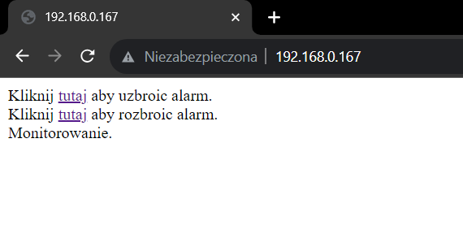

Rysunek 6 - Podgląd strony internetowej, służącej do zdalnej obsługi systemu

Zastosowanie komunikacji z użyciem WiFi umożliwia użytkownikowi kontrolę z dowolnego urządzenia posiadającego dostęp do sieci (telefon, laptop, komputer, tablet), w przeciwieństwie do techniki GSM, gdzie jedynym urządzeniem do komunikacji jest telefon. Układ ESP tworzy stronę przy użyciu protokołu html. W niniejszej pracy zaniechano wdrożenia dodatkowego uwierzytelniania hasła podczas zdalnej obsługi systemu, ponieważ przesyłanie danych odbywa się wewnątrz sieci LAN, zabezpieczonej szyfrowaniem.

## 3.6 Struktura projektu

W skład systemu wchodzą dwa układy: Arduino oraz ESP32S. W związku z tym w projekcie znajdują się pliki kod_arduino i kod_esp, które są głównymi plikami źródłowymi dla wyżej wymienionych urządzeń. Ponadto platformy te wykorzystują zewnętrzne biblioteki znajdujące się w katalogu „libraries”. Są to następujące biblioteki:

* Keypad – biblioteka dedykowana do obsługi klawiatury matrycowej
* LiquidCrystal_I2C – biblioteka służąca do obsługi wyświetlacza LCD z wykorzystaniem magistrali I2C
* WiFi – biblioteka zapewniająca połączenie przy użyciu sieci bezprzewodowej WiFi

Każda wymieniona biblioteka składa się z pliku nagłówkowego (rozszerzenie .h) oraz pliku źródłowego (.cpp). Do projektu dołączono również film, na którym zaprezentowano najważniejsze funkcjonalności wykonanego systemu.

Cały projekt dostępny jest w repozytorium github autora:

https://github.com/wojtek0000/projekt_mpims

# Przebieg prac

Na początku prac został napisany prosty program monitorujący czujnik kontaktronowy. Sygnalizacja alarmu odbywała się jedynie za pomocą wbudowanej w Arduino UNO diody. Do obsługi podłączono klawiaturę TACT 4x4 switch oraz wyświetlacz LCD 16x2. Do wyświetlacza przylutowano konwerter I2C, redukujący liczbę wykorzystywanych portów Arduino UNO. Wraz z upływem prac, do systemu dołączano kolejne elementy - czujnik ruchu i buzzer. Dla zwiększenia komfortu pracy przykręcono elementy wchodzące w skład systemu do drewnianej płyty za pomocą tulejek dystansowych

Podczas prac układy Arduino, oraz ESP zasilano z portu USB w komputerze. Aby zapewnić możliwość klasycznego zasilania do projektu dołączono zasilacz 12V oraz przetwornicę step-down, obniżającą jego napięcie wyjściowe do wartości 9V. Na dalszym etapie prac wymieniona została klawiatura. W miejsce płytki zawierającej mało wygodne tact switche, podłączono większą klawiaturę membranową, zamkniętą w plastikowej obudowie. Oprócz aspektu wizualnego, taka zmiana wpłynęła na zwiększenie komfortu podczas obsługi systemu. W kolejnych krokach dołączono moduł ESP32 i stworzono program zapewniający komunikację w standardzie WiFi. W kolejnych krokach dołączono do programu instrukcje przesyłające między Arduino i ESP komunikaty umożliwiające bezprzewodowe uzbrajanie i rozbrajanie alarmu. Obsługa bezprzewodowa w żaden sposób nie zakłóca działania fizycznej klawiatury, co oznacza, że możliwe jest niezależne sterowanie systemem z obu źródeł. W końcowej części pracy wszystkie komponenty umieszczono w obudowie z tworzywa sztucznego. Do podłączania czujników oraz innych urządzeń przygotowano płytkę z zaciskami śrubowymi, które umożliwiają łatwą i szybką konfigurację połączeń oraz rozbudowę systemu – Rysunek 7.

Rysunek 7 - Elementy systemu umieszczone w obudowie

W poniższej tabeli zestawiono kosztorys zbudowania opisanego w pracy systemu - Tabela 1. Po zsumowaniu kosztów poniesionych podczas prac można jednoznacznie stwierdzić, że ich wielkość jest kilkukrotnie niższa, w porównaniu z zakupem zestawów oferowanych przez czołowych producentów systemów alarmowych. W kalkulacjach nie uwzględniono przewodów połączeniowych, których ilość oraz rodzaj zależą od miejsca instalacji elementów tworzących system, a zatem są kwestią indywidualną.

Tabela 1 – Kosztorys zaprojektowanego przez autora pracy systemu alarmowego (Ceny obowiązujące w dniu 07.05.2024)

|  |  |
| --- | --- |
| Element | Cena [PLN] |
| UNO R3 CH340 | 26,98 |
| ESP-32S | 32,77 |
| Wyświetlacz LCD 2x16 | 9,40 |
| Konwerter I2C | 4,90 |
| Klawiatura membranowa | 12,26 |
| Czujnik podczerwieni HC-SR505 | 7,80 |
| Czujnik kontaktronowy MC-38 NC | 4,00 |
| Moduł buzzera | 3,80 |
| Przetwornica LM2596 | 5,40 |
| Zasilacz 12V 1,5A | 13,90 |
| Obudowa z tworzywa sztucznego | 24,00 |
| **RAZEM** | **145,21** |

W celu sprawdzenia poprawności działania wykonanego projektu wykonano szereg testów sprawdzających poszczególne funkcje oraz elementy systemu. Wszystkie przeprowadzone próby przyniosły pozytywne rezultaty, a działanie układu było prawidłowe w każdej symulowanej sytuacji.

# Propozycje rozbudowy systemu

Celem niniejszej pracy było przedstawienie podstawowych i zarazem najważniejszych funkcji systemów kontroli i bezpieczeństwa. Z tego względu pominięto wiele technik implementowanych w prawdziwych, bardziej rozbudowanych systemach. W niniejszym rozdziale przedstawiono propozycje przyszłościowej rozbudowy zaprojektowanego przez autora systemu kontroli i bezpieczeństwa.

Pierwszym nasuwającym się pomysłem na rozbudowę systemu jest podłączenie dodatkowych czujników alarmowych. Przy większej ilości takich urządzeń należałoby zastosować osobną linię zasilania, poprowadzoną bezpośrednio z zasilacza, ze względu na ograniczoną wydajność prądową układu. Do tej pory pojedynczy czujnik ruchu mógł być zasilany z linii 5 V modułu Arduino.

Kolejną propozycją przyszłościowej modyfikacji układu jest zaimplementowanie funkcji umożliwiającej administratorowi zmianę hasła o różnej długości znaków, bezpośrednio z manipulatora. Wejście w tryb zmiany hasła mogłoby odbywać się po wciśnięciu któregoś z nieużywanych obecnie klawiszy oraz wprowadzeniu aktualnego szyfru.

Innym rozwiązaniem zwiększającym bezpieczeństwo byłoby wprowadzenie konieczności uwierzytelniania podczas bezprzewodowego uzbrajania, lub rozbrajania alarmu. W niniejszej pracy zrezygnowano z takiego pomysłu, gdyż komunikacja bezprzewodowa odbywa się w sieci WiFi, która jest odpowiednio zabezpieczona kluczem szyfrującym. Przyjęto założenie, że dostęp do sieci domowej mają wyłącznie osoby upoważnione do obsługi systemu.

Następną propozycją jest dodanie do układu programowanego zegara, który mógłby służyć do rejestrowania dokładnego czasu, w jakim nastąpiło naruszenie. Ponadto taka funkcja zwiększa komfort użytkowania, ponieważ aktualny czas mógłby być wyświetlany na manipulatorze podczas pracy w trybie czuwania, pełniąc funkcję domowego zegarka.

# Podsumowanie

Celem niniejszej pracy było zaprojektowanie i wykonanie systemu alarmowego obiektu mieszkalnego, co zakończyło się sukcesem. Zgodnie z informacjami przedstawionymi w rozdziale 4, koszty poniesione podczas wykonywania projektu są dużo niższe, w porównaniu z rozwiązaniami komercyjnymi, co sprawia że w pewnych sytuacjach niniejszy projekt może być konkurencyjny dla systemów dostępnych na rynku. Oczywiście zaprezentowany przez autora system nie zastąpi profesjonalnego zestawu alarmowego, chociażby ze względu na brak możliwości zastosowania modułu buzzera, zamiast zewnętrznego sygnalizatora. Zamiast ochrony budynku może być jednak wykorzystany do mniej skomplikowanej ochrony pokoju, garażu lub pomieszczenia gospodarczego, gdzie zastosowanie profesjonalnych rozwiązań staje się nieefektywne ze względu na wysokie koszty. Ponadto w przeciwieństwie do rozwiązań komercyjnych, zastosowanie opisanego w niniejszej pracy układu umożliwia dalszą jego rozbudowę o dodatkowe funkcje, niezbędne w przyszłości.